Тема урока: «Расширяющаяся Вселенная»

Цель урока: формировать знание космологической модели Вселенной и умение определять возраст Вселенной.
Задачи урока: 1.повторить:
понятие «фотометрический парадокс»,
суть общей теории относительности;

2.выяснить от чего зависит характер расширения Вселенной;

3.рассчитать критическое значение плотности вещества и сравнить его со средней плотностью вещества Вселенной;
4.оценить возраст Вселенной.

Оборудование: мультимедиа

Учебно-методическое сопровождение урока: Учебники по астрономии В.М. Чаругина «Асторономия» 10-

Дополнительные материал: иллюстрации на бумаге, либо в электронном виде (приложение)

План урока:

- Организационный момент
- Актуализация знаний
- Изучение нового материала 4.Подведение итогов
5.Рефлексия.

Ход урока

1.Организационный момент
- Актуализация знаний
- Что такое фотометрический парадокс?
- В чем суть общей теории относительности?
– Что изучат космология?
- В каких единицах измеряются расстояния до далеких объектов Вселенной. Какова связь пк, км и св.г.?

- Изучение нового материала.

  - Рассказ учителя (сопровождается презентацией для наглядности) Космологическая модель Вселенной.
Только в XX веке было выработано понимание Вселенной как единого целого. Первый важный шаг был сделан в 1920-х годах, когда ученые пришли к выводу, что наша Галактика - одна из многих галактик, а Солнце - одна из миллионов звезд Млечного Пути. Последующее изучение галактик показало, что они удаляются от Млечного Пути, причем чем дальше они находятся, тем больше скорость их удаления. Ученые осознали, что мы живем в расширяющейся Вселенной.
Разбегание галактик происходит в соответствии с законом Хаббла, согласно
которому красное смещение галактики пропорционально расстоянию до нее. Постоянная пропорциональности, называемая постоянной Хаббла, имеет значение в пределах 60-80 км/с на один Мегапарсек с погрешностью 20%. Согласно закону Хаббла, скорости разбегания удаленных галактик прямо пропорциональны их расстояниям от нас - наблюдателей. Темнота ночного неба обусловлена расширением Вселенной.
Космологические модели отличаются выбором двух значений - космологической постоянной Эйнштейна и плотности, зависящей от количества вещества во Вселенной и от постоянной Хаббла.
Вселенная Фридмана - модель, в которой плотность и радиус Вселенной могут изменяться со временем, т.е. Вселенная находится в состоянии непрерывного расширения или сжатия. Вселенная Фридмана может быть замкнутой, если плотность вещества в ней достаточно велика, чтобы остановить расширение. Этот факт привел к поиску так называемой недостающей массы, т.е. «темной» материи, заполняющей неизлучающие области Метагалактики. В 1922-1924 годах российский математик А.А. Фридман на основе теории относительности Эйнштейна доказал, что из-за действия сил тяготения материя во Вселенной не может находиться в покое - она нестационарна. Наиболее важным аргументом в пользу этой теории является открытие в 1965 году американскими физиками А. Пензиасом и Р. Уилсоном микроволнового фонового излучения, эквивалентного излучению абсолютно черного тела с температурой 2,7 К.
Модель расширяющейся Вселенной - модель эволюции Вселенной, согласно которой она возникла в бесконечно плотном горячем состоянии и с тех пор расширяется. Это событие произошло от 13 до 20 млрд лет назад и известно как Большой Взрыв. Теория Большого Взрыва теперь общепринята, так как она объясняет оба наиболее значительных факта космологии: расширяющуюся Вселенную и существование космического фонового излучения.
  - Работа по группам Задание группам:
группа 1 сравнить: скорости галактики и вторую космическую; группа 2 вычислить: критическую плотность вещества;
группа 3 сформулировать: возможные модели жизни Вселенной;
группа 4 рассчитать: радиус метагалактики, используйте закон Хаббла, скорость разбегания галактик примите равной скорости света;
группа 5 вычислить: примерный возраст Вселенной.

Возможные ответы учащихся: 1. υ/υ2 = Н*R / = Н*R/ = =
2. 10-26 кг/м3

3. Если плотность вещества во Вселенной больше Критической (ρ>ρкр), то расширение Вселенной сменится сжатием., а при меньшей или равной (ρ<или=ρкр), расширение не прекратится.
Геометрические свойства Вселенной: при ρ>ρкр во Вселенной работают законы геометрии Римана. Если ρ<ρкр , то во Вселенной работают законы геометрии Лобачевского. Если
ρ = ρкр – законы геометрии Евклида.
4. R=с/Н = 3*105км/с/75 км/с*Мпк = 1,3*1010 св.лет.
5.t=r/ν = r/Hr= 1/H = 13*109 лет, т.е. 13 миллиардов лет.

  - Обсуждение результатов работы групп

- Подведение итогов. Выставление оценок.
Домашнее задание
§ 35 (стр. 128 - 131), вопросы после §.
2. Письменно ответить на вопросы (ответы обосновать):
- Всегда ли Вселенная расширялась с одной скоростью?
- Будет ли Вселенная расширяться вечно, или когда-нибудь остановится?

5. Рефлексия.
Продолжите предложение:
Сегодня на уроке я понял (а), что……. Я почувствовал (а), что…..

Приложение

Рисунок 1. Модель Фридмана

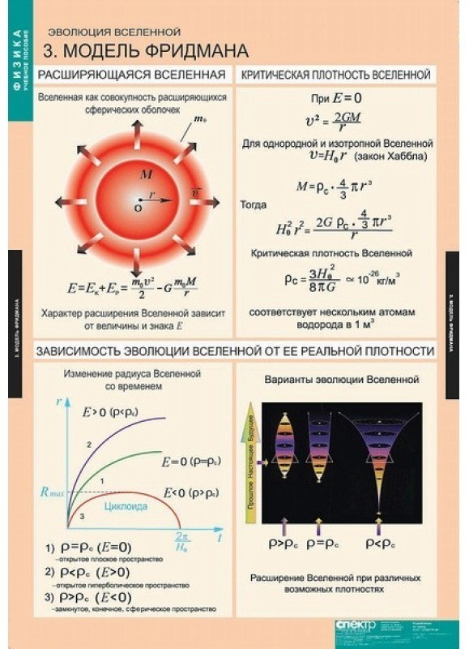

Рисунок 2. Краткая история вселенной
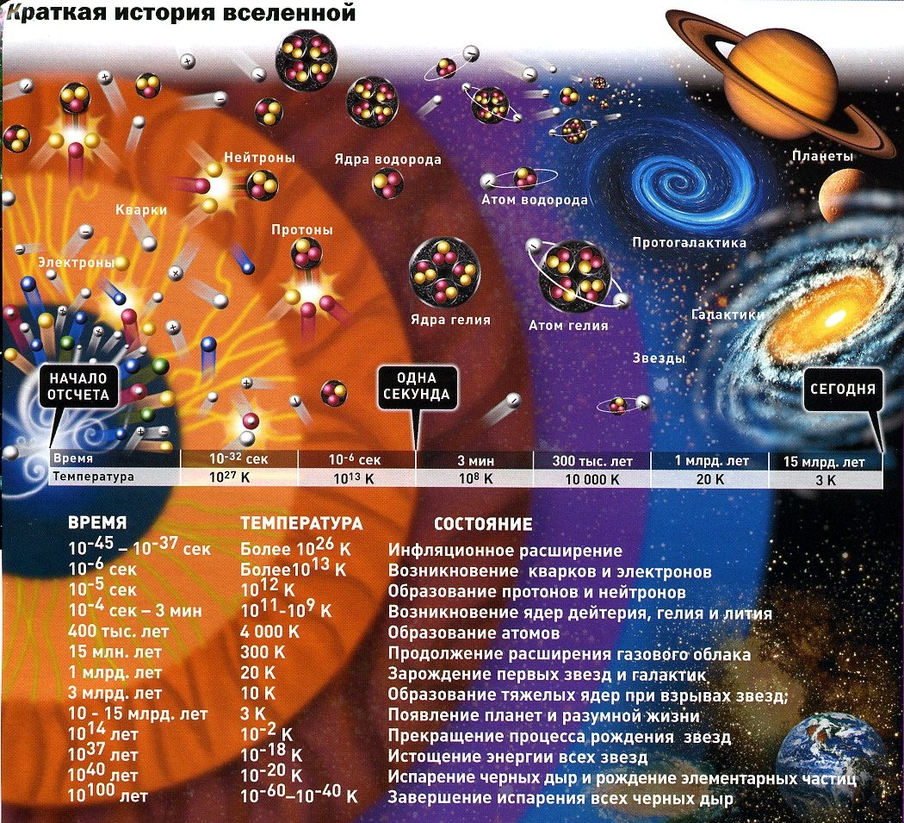

Рисунок 3. Модель расширяющейся Вселенной



